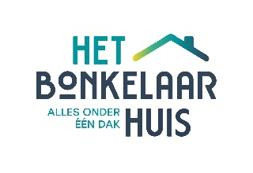

Formulier eenmalige automatische incasso belastingservice

Persoonlijke gegevens

Dhr/Mw* Voorletter(s)
*doorhalen wat niet van toepassing is

Achternaam

Geboortedatum

Straat + nr.

Postcode + woonplaats SLIEDRECHT

Telefoon

e-mail

Ik meld me aan voor: invullen belastingaangifte 2023

Locatie Het Bonkelaarhuis, Bonkelaarplein 7, Sliedrecht

Dag en tijd

Belastingconsulent

Vrijwaring:
Ik verklaar dat deze aangifte is ingevuld aan de hand van de door mij aangeleverde gegevens. Ik ben mij ervan bewust dat aan het invullen van aangiften en/of het aanvragen van toeslagen geen rechten kunnen worden ontleend en ben ervan op de hoogte dat ik degene ben die aangifte doet en daar zelf verantwoordelijk voor ben en blijf.

Betaling:

0 contant betaald

0 Hierbij machtig ik Stichting Welzijnswerk Sliedrecht (onderdeel van Het Bonkelaarhuis) het verschuldigde bedrag
€ ……………………. (in te vullen door belastingconsulent) eenmalig af te schrijven van de volgende rekening:

IBAN (bank/giro)rekeningnummer

Naam rekeninghouder

Handtekening rekeninghouder

Datum

S.v.p. dit formulier samen met uw DigiD-gebruikersnaam en wachtwoord en overige vereiste documenten voor uw belastingaangifte meenemen naar uw afspraak met onze belastingconsulent.

Het Bonkelaarhuis, Stichting Welzijnswerk Sliedrecht, Bonkelaarplein 7, 3363 EL Sliedrecht, telefoon 0184 420 539,
email: info@welzijnswerksliedrecht.nl.
Wij verzoeken u GEEN afspraak te maken als u niet over alle voor uw aangifte van belang zijnde gegevens beschikt. Op de voor u gereserveerde tijd kan dan uw aangifte niet worden samengesteld. U moet dan alsnog een nieuwe afspraak maken.

